……………………………….………………………………. LİSESİ COĞRAFYA 12.SINIF DERS PLANI

BÖLÜM I
Dersin Adı | Coğrafya | Tarih | 2-6/01/2023
Sınıf | 12 | Süre | 4 ders saati
Öğrenme alanı | 12.2. BEŞERÎ SİSTEMLER
Konu | TÜRKİYE’DEKİ TİCARET MERKEZLERİ ve TİCARİ ÜRÜNLER
BÖLÜM II
Kazanım ve açıklamalar | 12.2.11. Türkiye’deki ticaret merkezlerinin ticarete konu olan ürünlere ve akış yönlerine etkilerini açıklar.
Coğrafi Beceriler ve Değerler | Dürüstlük, Harita becerisi, Tablo, grafik ve diyagram hazırlama ve yorumlama
Yöntem ve Teknikler | Düz anlatım, soru-cevap, problem çözme, örnek olay, beyin fırtınası, kavram haritası
Kullanılan Araç-Gereçler | Ders kitabı, harita, yazı tahtası, etkileşimli tahta, slayt, internet, fotoğraf, video, belgesel
BÖLÜM III
Öğrenme-Öğretme Süreci
TÜRKİYE’DEKİ TİCARET MERKEZLERİ ve TİCARİ ÜRÜNLER
Ülke sınırları içerisindeki her türlü mal ve hizmet alım satımına iç ticaret denir. Ülkemizde iç ticaret hareketli bir yapıya sahiptir. Bu canlılıkta; ülkemizdeki iklim çeşitliliğine bağlı olarak yetişen farklı tarım ürünleri, ülkenin büyük ve küçükbaş hayvancılık yapılan alanlarının farklı yerlerde olması, balıkçılığın yapıldığı kıyı kentlerinden denize kıyısı olmayan bölgelere deniz mahsullerinin ulaşımı, nüfusun ve sanayi tesislerinin dağılımındaki dengesizlik, madenlerin çıkarıldığı ve işlendiği yerlerdeki farklılık, gelişmiş ulaşım ağı, pazarlama ve reklamcılık faaliyetlerindeki değişim ve gelişim gibi sebepler etkilidir. Türkiye’de ticaretin geliştiği büyük şehirlere en çok, işlenmiş sanayi ürünleri gönderilirken kırsal kesimden büyük şehirlere tarım ürünleri ve sanayi ham maddeleri gönderilir. İç ticaretimize konu olan ürünler şöyledir:

Tarım ve Hayvancılık Ürünleri: Buğday, zeytin, çay gibi ürünler üretim bölgelerinden Türkiye’nin geneline dağıtılır. Balık ihtiyacının büyük bölümü Karadeniz’den, kırmızı et doğu ve iç bölgelerimizden karşılanır. Kümes hayvancılığı nüfusun yoğun olduğu büyük şehirlerin çevresinde yapılır.
Sanayi Ürünleri: Tekstil, dokuma, deri, madencilik, kimya, petrol ürünleri, otomotiv, orman ürünleri ve taşa toprağa bağlı sanayi ürünleri farklı bölgelerde üretilip iç ticaret akışını sağlar.
Hizmet Sektörü: Çeşitli turizm faaliyetleri, İstanbul ve İzmir gibi illerimizde her yıl düzenlenen fuarlar iç ticaretimizi canlandırır. Eğitim, sağlık ve bankacılık gibi sektörlerde verilen hizmetler iç ticaretin gelişimini destekler.

TÜRKİYE’DEKİ İÇ TİCARET MERKEZLERİ
Büyükşehirler: İstanbul, İzmir, Ankara, Adana, Bursa ve Gaziantep gibi büyük şehirlerimiz hem üretim hem de tüketim merkezleridir. Bu iller; dış alım ve dış satımın gerçekleştiği, gelen malların tüm ülkeye dağıtıldığı büyük ölçekli ticaret merkezleridir. Bu iller içinde İstanbul, iç ticaretin çok büyük bir bölümünü gerçekleştirir. İstanbul, ticaretin yanı sıra sanayi, finans ve borsa faaliyetlerinin gerçekleştiği, tarihî turizm varlıklarına sahip önemli bir merkezdir.
Sanayi Bölgeleri: Maden rezervlerine (Zonguldak kömür havzası) ya da büyük sanayi tesislerine (Adapazarı çevresi) sahip olan bölgelerdir. Sanayi bölgelerinde aynı zamanda ulaşım ve ticaret gelişmiştir.
Küçük ve Orta Büyüklükteki Şehirler: Büyük şehirlerde üretilen malları bünyesine toplayan ve çevresindeki illere dağıtan etki alanı sınırlı şehirlerdir. Karadeniz için Trabzon, Samsun; İç Anadolu için Konya, Kayseri; Doğu Anadolu için Malatya, Erzurum; Güney Doğu Anadolu için Gaziantep, Şanlıurfa, Diyarbakır gibi iller bulundukları alanların ticaret merkezleri konumundadır.
Turistik Kent ve Kasabalar: Antalya, Bodrum, Çeşme, Fethiye, Kuşadası, Bozcaada gibi turistik şehir ve kasabalar, özellikle turizm sezonunda hem yerli hem de yabancı turistler tarafından tercih edilen önemli tüketim alanlarıdır. Bu alanlar, gıda ve hediyelik eşya gibi ürünlerin tüketimi ile konaklama tesislerinde verilen hizmetlerle ticaretin canlı olduğu bölgelerdir.
Tarım Bölgeleri: Türkiye’de bölgelere göre farklı tarım ürünlerinin yetişmesi ve bu ürünlerin hem iç hem de dış pazarlara gönderilmesi, tarım bölgelerinde ticareti geliştirmiştir. Karadeniz’de fındık ve çay, Akdeniz’de turunçgiller, Ege’de üzüm ve incir gibi ürünler yetiştikleri alanların ticari potansiyelini etkileyen tarımsal ürünlerdir.
Pazar, Panayır ve Fuarlar: Pazarlar çeşitli mal ve hizmetlerin alınıp satıldığı yerlerdir. Panayırlar, yılın belli zamanlarında faaliyet gösteren sergi niteliğindeki geçici alışveriş sahalarıdır. Fuarlar ise çoğu zaman belirli ürünlere yönelik (kitap, mobilya, züccaciye vb.) olarak yapılan, üreticiyle tüketiciyi buluşturan sahalardır. Bu ticaret merkezlerinin her biri iç ticaretin canlanmasını ve gelişmesini destekler.

Elektronik Ticaret ve Siber Güvenlik
Günümüzde bilişim teknolojilerindeki hızlı değişim ve bu teknolojileri kullanabilen genç ve dinamik nüfusun fazla olması ticarete bambaşka bir boyut kazandırarak “ elektronik ticaret” (e-ticaret) kavramını oluşturmuştur. E-ticaret; özel olarak oluşturulmuş sistemler yoluyla Genel Ağ üzerinden verilen veya alınan siparişler ile mal ve hizmetleri alıp satma işlemidir.
Elektronik ticaret ile birlikte Anadolu’nun ücra bir köyünde Genel Ağ yoluyla oturduğunuz yerden gıda, uçak bileti, tekstil ürünü, elektronik eşya vb. ihtiyaç duyduğunuz herhangi bir ürünü kolayca sipariş edebiliriz.
Ticaret, dürüstlük ve güvene dayalı olmalıdır. Özellikle sanal ortamda gerçekleşen alışverişlerde sipariş edilen ürünle karşılaşılan ürün aynı olmayabilir. Bu durum e-ticaret müşterisini mağdur edebilir. Böyle durumlarla karşılaşmamak için alışverişler devletin onayladığı, güvenli altyapıya sahip sitelerden yapılmalıdır.

E-ticaret, hayatı kolaylaştırmasının yanında birtakım riskleri de beraberinde getirir. Bunlardan en önemlisi, siber güvenliğin ihlali ile ortaya çıkan siber suçlardır. Sanal ortamda kanunlara aykırı olarak gerçekleşen ve suç olarak tanımlanabilen her türlü eyleme siber suç denir.

Tüketicinin güvenli altyapıya sahip olmayan Genel Ağ sitelerinden alışveriş yapması, siber dolandırıcılık vakalarını her geçen gün artırmaktadır. Cep telefonları ve bilgisayarlar gibi teknolojik cihazlar vasıtasıyla kişisel her türlü bilginin sızması, banka ve kredi kartı bilgilerinin kopyalanması mümkündür.
Bilgisayar kullanımının bu denli artışı, siber anlamda suç işlemeyi kolaylaştırmıştır. Siber saldırıya uğrayanların sayıca artması, siber güvenliği ulusal güvenliğin bir parçası hâline getirmeyi zorunlu kılmıştır.

8 Adımda Güvenli Sanal Alışveriş
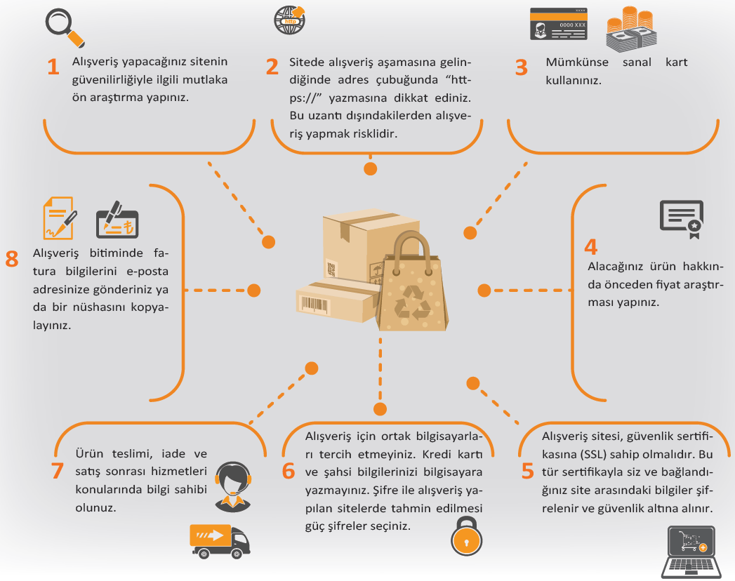

BÖLÜM IV
Ölçme ve Değerlendirme
1. Siber suç nedir?
2. Sanal alışverişte dikkat edilmesi gereken hususlar nelerdir?
3. İç ticaretimizde yoğun olarak kullanılan sanayi ürünleri nelerdir?
4. Ülkemizde iç ticaretin gerçekleştiği merkezler nerelerdir?

Ülkemizde iç ticaretin en fazla geliştiği şehirler sırasıyla İstanbul, İzmir ve Ankara’dır.
5) Bu bilgiden faydalanarak bu şehirlerimizin genel özellikleri arasında aşağıdakilerden hangisi yoktur?
A) Nüfusları diğer şehirlere göre daha fazladır.
B) Ulaşım sistemleri gelişmiştir.
C) Hizmet sektörü gelişmiştir.
D) Tüketim miktarı fazladır.
E) Enerji tüketimi azdır.

Dersin Diğer Derslerle İlişkisi | ---
BÖLÜM IV
Planın Uygulanmasına İlişkin Açıklamalar | Konu öngörülen ders saatinde işlenmiş olup gerekli değerlendirmeler yapılarak amacına ulaşmıştır.

…/…./2023
UYGUNDUR
Okul Müdürü
………………….
………………………….
Coğrafya Öğretmeni

